2º curso / 2º cuatr.  Grado Ingeniería Informática |  | Arquitectura de Computadores (AC)  Cuaderno de prácticas.  Bloque Práctico 0. Entorno de programación  Estudiante (nombre y apellidos):Daniel Monjas Miguélez  Grupo de prácticas y profesor de prácticas:Miércoles, Mancia Anguita  Fecha de entrega:2 de marzo del 2020  Fecha evaluación en clase:4 de febrero del 2020

Antes de comenzar a realizar el trabajo de este cuaderno consultar el fichero con los normas de prácticas que se encuentra en SWAD
Parte I. Ejercicios basados en los ejemplos del seminario práctico
Crear el directorio con nombre bp0 en atcgrid y en el PC local.
NOTA: En las prácticas se usa slurm como gestor de colas. Consideraciones a tener en cuenta:
- Slurm está configurado para asignar recursos a los procesos (llamados tasks en slurm) a nivel de core físico. Esto significa que por defecto slurm asigna un core a un proceso, para asignar más de uno se debe usar con sbatch/srun la opción --cpus-per-task.
- En slurm, por defecto, cpu se refiere a cores lógicos (ej. en la opción --cpus-per-task), si no se quieren usar cores lógicos hay que añadir la opción --hint=nomultithread a sbatch/srun.
- Para asegurar que solo se crea un proceso hay que incluir –n1 en sbatch/srun.
- Para que no se ejecute más de un proceso en un nodo de atcgrid hay que usar --exclusive con sbatch/srun (se recomienda no utilizarlo en los srun dentro de un script).
- Los srun dentro de un script heredan las opciones fijadas en el sbatch que se usa para enviar el script a la cola slurm.
- Ejecutar lscpu en el PC y en un nodo de cómputo de atcgrid. (Crear directorio ejer1)
(a) Mostrar con capturas de pantalla el resultado de estas ejecuciones.
RESPUESTA: La primera captura es de mi PC y la segunda de un nodo de cómputo de atcgrid
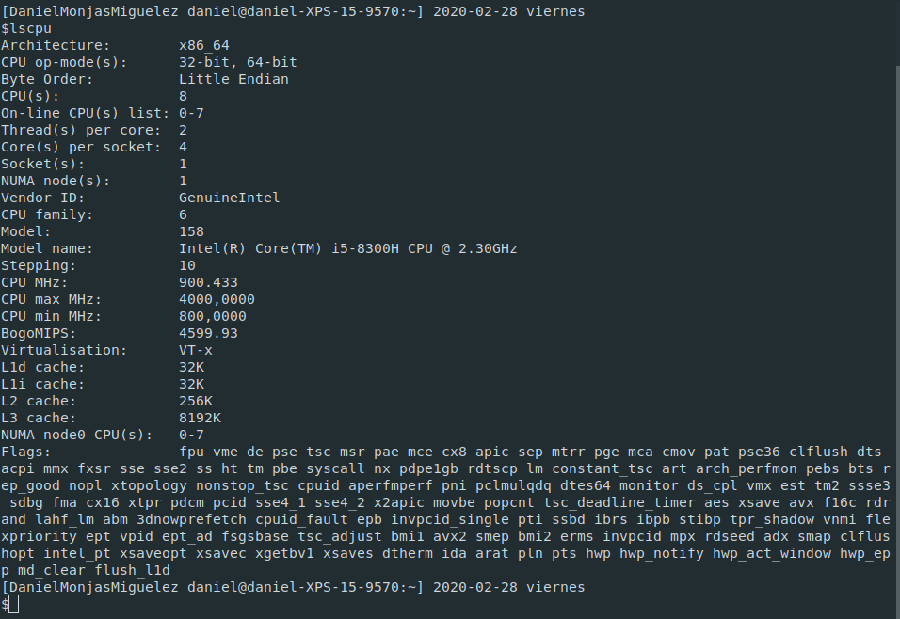
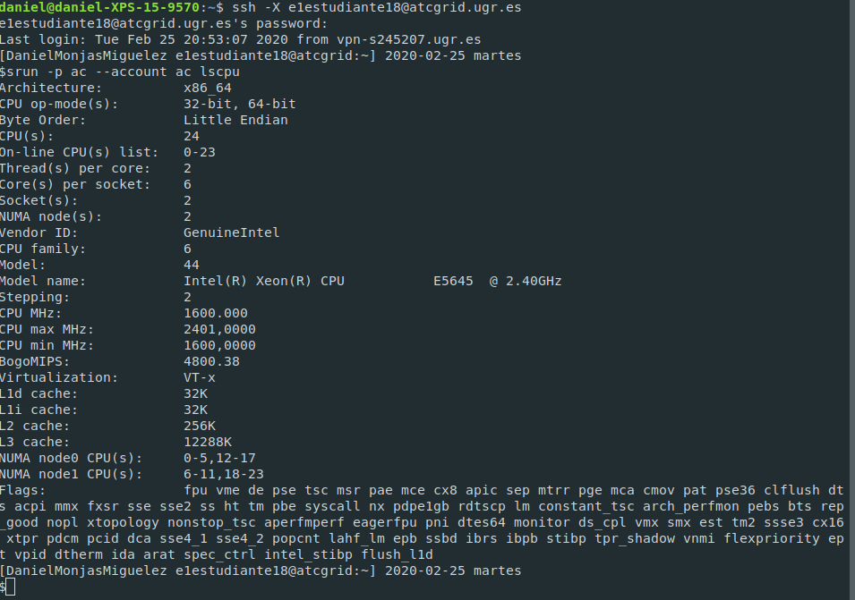

(b) ¿Cuántos cores físicos y cuántos cores lógicos tienen los nodos de cómputo de atcgrid y el PC? Razonar las respuestas
RESPUESTA: En mi PC tengo 4 cores físicos y 8 cores lógicos, ya que en el campo de core(s) per socket pone que dispongo de 4 cores por cada socket. En el campo de socket se me indica que mi ordenador dispone de un único socket. Por último Thread(s) per core indica el numero de hebras de procesamiento por core físico, como por cada core dispongo de 2 hebras de procesamiento el total de cores lógicos es 4*2=8, como indica el campo CPU(s). El nodo de cómputo de atcgrid tiene 6 cores físicos y 24 lógicos, ya que tiene 2 sockets, y 2 hilos de procesamiento por core, es decir, 6(cores físicos)*2(sockets)*2(threads)=24 cores lógicos en total.
- Compilar y ejecutar en el PC el código HelloOMP.c del seminario (recordar que se debe usar un directorio independiente para cada ejercicio dentro de bp0 que contenga todo lo utilizado, implementado o generado durante el desarrollo del mismo, para el presente ejercicio el directorio sería ejer2, como se indica en las normas de prácticas).
(a) Adjuntar capturas de pantalla que muestren la compilación y ejecución en el PC.
RESPUESTA:
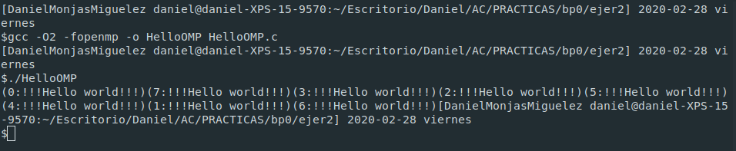
(b) Justificar el número de “Hello world” que se imprimen en pantalla teniendo en cuenta la salida que devuelve lscpu.
RESPUESTA: Aparecen un total de 8 “Hello World” ya que hay tantos como procesadores lógicos tiene mi PC, donde hemos visto antes que tiene 8 cores lógicos.
- Copiar el ejecutable de HelloOMP.c que ha generado anteriormente y que se encuentra en el directorio ejer2 del PC al directorio ejer2 de su home en el front-end de atcgrid. Ejecutar este código en un nodo de cómputo de atcgrid a través de cola ac del gestor de colas (no use ningún script) utilizando directamente en línea de comandos:
(a) srun -p ac –n1 --cpus-per-task=12 --hint=nomultithread HelloOMP
Adjuntar capturas de pantalla que muestren el envío a la cola de la ejecución y el resultado de esta ejecución tal y como la devuelve el gestor de colas.
RESPUESTA: La primera imagen es del envío del ejecutable, y la segunda de su ejecución en un nodo de cómputo
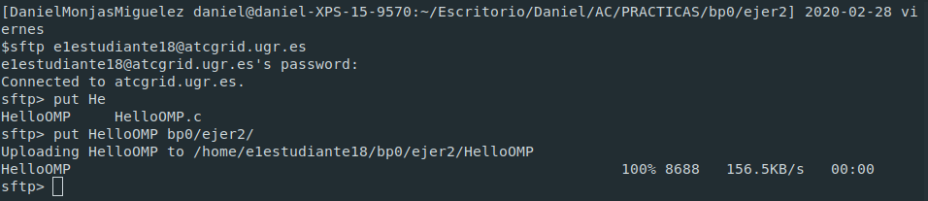
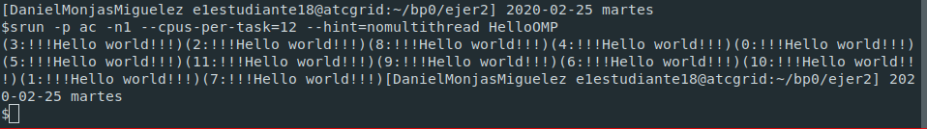
(b) srun -p ac -n1 --cpus-per-task=24 HelloOMP
Adjuntar capturas de pantalla que muestren el envío a la cola de la ejecución y el resultado de esta ejecución tal y como la devuelve el gestor de colas.
RESPUESTA:
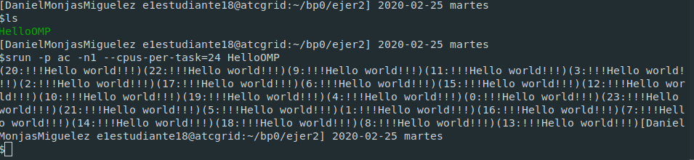
(c) srun -p ac –n1 HelloOMP
Adjuntar capturas de pantalla que muestren el envío a la cola de la ejecución y el resultado de esta ejecución tal y como la devuelve el gestor de colas.
RESPUESTA:
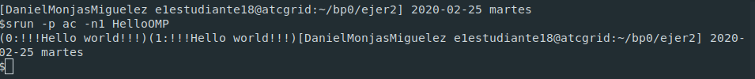
(d) ¿Qué orden srun usaría para que HelloOMP utilice los 12 cores físicos de un nodo de cómputo de atcgrid (se debe imprimir un único mensaje desde cada uno de ellos, en total, 12)?
RESPUESTA: Usaría la opción a), en ella se indica que se usen --cpus-per-task=12, es decir, un total de 12 cpus, y con la opción --hint=nomultithread se indica que se quiere que estos cores sean físicos y no lógicos, pues slurm por defecto considere cpus lógicos en la opcion --cpus-per-task.
- Modificar en su PC HelloOMP.c para que se imprima “world” en un printf distinto al usado para “Hello”, en ambos printf se debe imprimir el identificador del thread que escribe en pantalla. Nombrar al código resultante HelloOMP2.c. Compilar este nuevo código en el PC y ejecutarlo. Copiar el fichero ejecutable resultante al front-end de atcgrid (directorio ejer4). Ejecutar el código en un nodo de cómputo de atcgrid usando el script script_helloomp.sh del seminario (el nombre del ejecutable en el script debe ser HelloOMP2).
(a) Utilizar: sbatch -p ac –n1 --cpus-per-task=12 --hint=nomultithread script_helloomp.sh. Adjuntar capturas de pantalla que muestren el nuevo código, la compilación, el envío a la cola de la ejecución y el resultado de esta ejecución tal y como la devuelve el gestor de colas.
RESPUESTA:
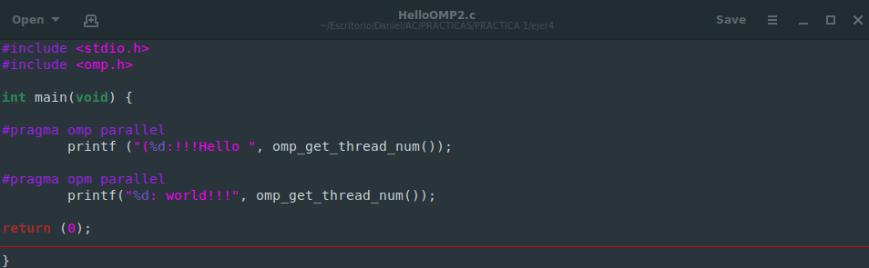
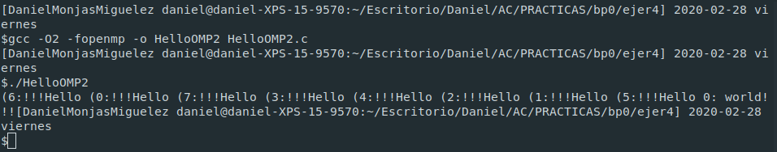
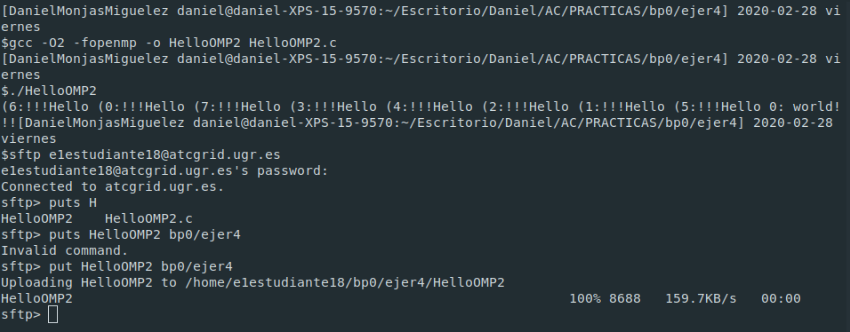
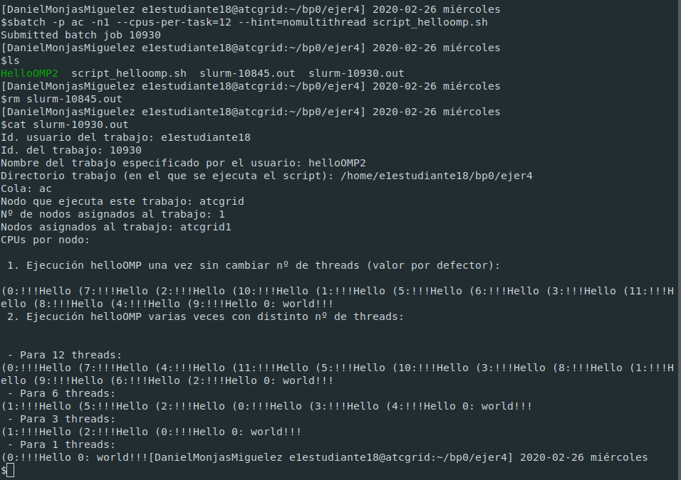

(b) ¿Qué nodo de cómputo de atcgrid ha ejecutado el script? Explicar cómo ha obtenido esta información.
RESPUESTA: El nodo que ejecuta el trabajo es atcgrid1. He buscado en internet las variables de entorno de entrada de slurm y que información almacena cada una, llegando a que la variable SLURM_JOB_NODELIST indica los nodos que se encargan de la ejecución de la tarea.

NOTA: Utilizar siempre con sbatch las opciones –n1 y --cpus-per-task, --exclusive y, para usar cores físicos y no lógicos, no olvide incluir --hint=nomultithread. Utilizar siempre con srun, si lo usa fuera de un script, las opciones –n1 y --cpus-per-task y, para usar cores físicos y no lógicos, no olvide incluir --hint=nomultithread. Recordar que los srun dentro de un script heredan las opciones utilizadas en el sbatch que se usa para enviar el script a la cola slurm. Se recomienda usar sbatch en lugar de srun para enviar trabajos a ejecutar a través slurm porque éste último deja bloqueada la ventana hasta que termina la ejecución, mientras que usando sbatch la ejecución se realiza en segundo plano.
Parte II. Resto de ejercicios
- Generar en el PC el ejecutable del código fuente C del Listado 1 para vectores locales (para ello antes de compilar debe descomentar la definición de VECTOR_LOCAL y comentar las definiciones de VECTOR_GLOBAL y VECTOR_DYNAMIC). El comentario inicial del código muestra la orden para compilar (siempre hay que usar –O2 al compilar como se indica en las normas de prácticas). Incorporar volcados de pantalla que demuestren la compilación y la ejecución correcta del código en el PC (leer lo indicado al respecto en las normas de prácticas).
RESPUESTA:
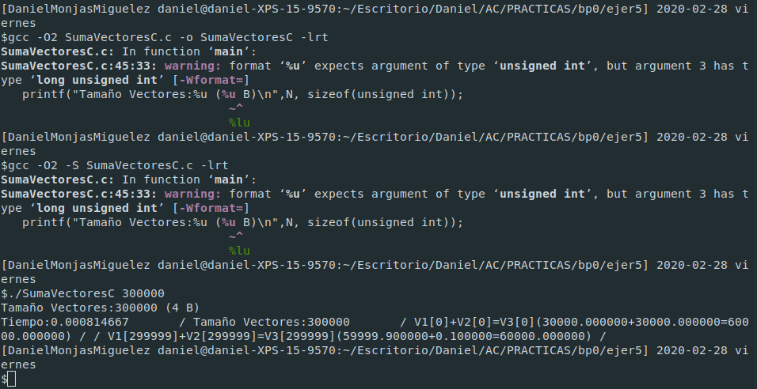

- En el código del Listado 1 se utiliza la función clock_gettime() para obtener el tiempo de ejecución del trozo de código que calcula la suma de vectores. El código se imprime la variable ncgt,
(a) ¿qué contiene esta variable?
RESPUESTA: La variable ncgt imprime el tiempo que tarda en ejecutarse la suma de los vectores, es decir, únicamente el tiempo que tarda en ejecutarse el bucle for que realiza la suma de los dos vectores. Esta variable contiene la diferencia de tiempo entre el instante antes del bucle for y el instante justo después del bucle for.
(b) ¿en qué estructura de datos devuelve clock_gettime() la información de tiempo (indicar el tipo de estructura de datos, describir la estructura de datos, e indicar los tipos de datos que usa)?
RESPUESTA: Los devuelve en un struct timespec, se trata de una estructura de la biblioteca <time.h>, la cual tiene dos objetos miembros, tv_secs que es de tipo time_t, y contiene los segundos, y tv_nsec que es de tipo long y contiene los nanosegundos.
(c) ¿qué información devuelve exactamente la función clock_gettime()en la estructura de datos descrita en el apartado (b)? ¿qué representan los valores numéricos que devuelve?
RESPUESTA: Devuelven el tiempo al que apunta el reloj especificado en el instante de la llamada a la función, es decir, la estructura de datos pasa a contener en segundos y nano segundos el tiempo que indica el reloj especificado como primer argumento, desde Epoch, el 1 de enero de 1970 a las 00:00:00 UT, ya que el reloj indicado es CLOCK_REAL_TIME.
- Rellenar una tabla como la Tabla 1 en una hoja de cálculo con los tiempos de ejecución del código del Listado 1 para vectores locales, globales y dinámicos. Obtener estos resultados usando scripts (partir del script que hay en el seminario). Debe haber una tabla para atcgrid y otra para su PC en la hoja de cálculo. En la columna “Bytes de un vector” hay que poner el total de bytes reservado para un vector. (NOTA: Se recomienda usar en la hoja de cálculo el mismo separador para decimales que usan los códigos al imprimir. Este separador se puede modificar en la hoja de cálculo.)
RESPUESTA:
- Copiar la tabla de la hoja de cálculo utilizada
Tabla para tiempos atcgrid

Nº de Componentes | Bytes de un vector | Tiempo para vect. locales | Tiempo para vect. globales | Tiempo para vect. dinámicos
65536 | 524288 | 0.000486922 | 0.000468922 | 0.000476157
131072 | 1048576 | 0.000965785 | 0.000606296 | 0.000941882
262144 | 2097152 | 0.001907049 | 0.001227540 | 0.001897604
524288 | 4194304 |  | 0.002589069 | 0.002919573
1048576 | 8388608 |  | 0.004914791 | 0.005638114
2097152 | 16777216 |  | 0.009371723 | 0.010573060
4194304 | 33554432 |  | 0.017729822 | 0.018256862
8388608 | 67108864 |  | 0.036905891 | 0.032870645
16777216 | 134217728 |  | 0.066995720 | 0.064372822
33554432 | 268435456 |  | 0.130959000 | 0.128598930
67108864 | 536870912 |  | 0.131847796 | 0.252460870

Tabla para tiempos pc
Nº de Componentes | Bytes de un vector | Tiempo para vect. locales | Tiempo para vect. globales | Tiempo para vect. dinámicos
65536 | 524288 | 0.000761630 | 0.000773551 | 0.000773139
131072 | 1048576 | 0.001218500 | 0.001137677 | 0.001161584
262144 | 2097152 | 0.001138756 | 0.003090012 | 0.000801025
524288 | 4194304 |  | 0.002266604 | 0.001844603
1048576 | 8388608 |  | 0.004219419 | 0.004355303
2097152 | 16777216 |  | 0.007121598 | 0.007061789
4194304 | 33554432 |  | 0.013525487 | 0.013874854
8388608 | 67108864 |  | 0.027661880 | 0.026818883
16777216 | 134217728 |  | 0.052327612 | 0.052400737
33554432 | 268435456 |  | 0.114293997 | 0.105666481
67108864 | 536870912 |  | 0.129311153 | 0.215612194

- Con ayuda de la hoja de cálculo representar en una misma gráfica los tiempos de ejecución obtenidos en atcgrid y en su PC para vectores locales, globales y dinámicos (eje y) en función del tamaño en bytes de un vector (por tanto, los valores de la segunda columna de la tabla, que están en escala logarítmica, deben estar en el eje x). Utilizar escala logarítmica en el eje de ordenadas (eje y). ¿Hay diferencias en los tiempos de ejecución?
RESPUESTA: Se puede apreciar que los tiempos de ejecución en mi PC, especialmente para pocos bytes por vector son un poco mejores que los alcanzados por atcgrid.
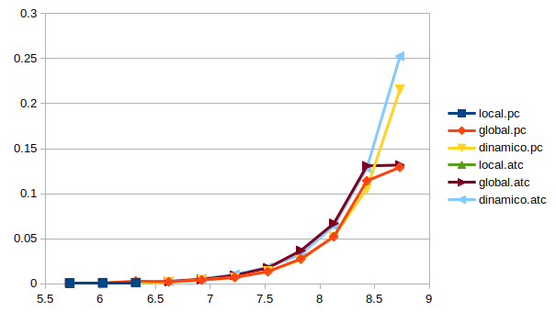

- (a) Cuando se usan vectores locales, ¿se obtiene error para alguno de los tamaños?, ¿a qué cree que es debido lo que ocurre? (Incorporar volcados de pantalla como se indica en las normas de prácticas)
RESPUESTA: Se obtiene el error Segmentation fault (core dumped) a partir del tercer tamaño, es decir cuando los vectores tienen 524288 o más. Esto se deberá muy probablemente a que el tamaño de la pila que almacena las variables de las funciones (main en este caso) se verá superado por el tamaño del vector que se quiere reservar.
Captura atcgrid
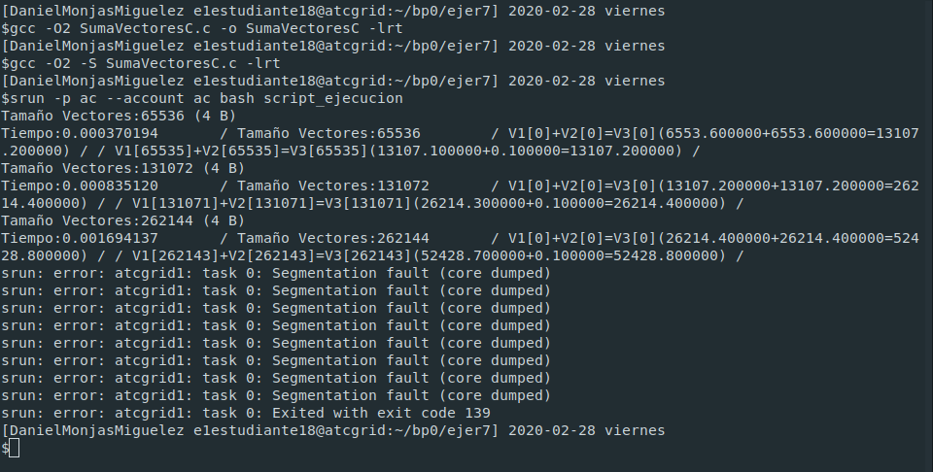
Caputra PC
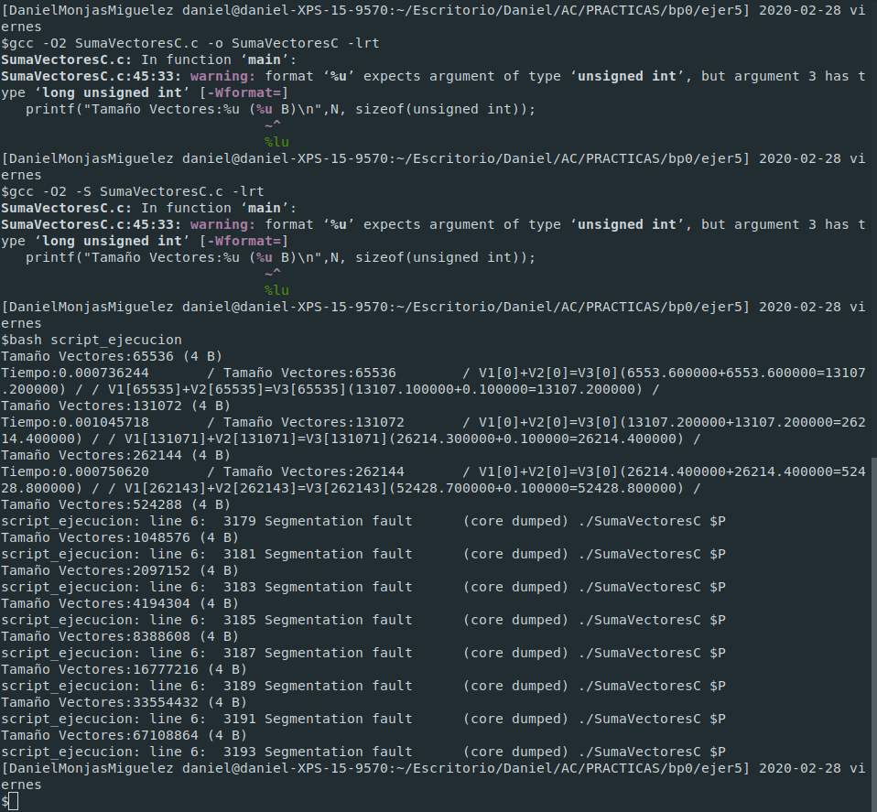

(b) Cuando se usan vectores globales, ¿se obtiene error para alguno de los tamaños?, ¿a qué cree que es debido lo que ocurre? (Incorporar volcados de pantalla como se indica en las normas de prácticas)
RESPUESTA: En mi caso no se produce ningún error, pero si ocurre que en la última ejecución del programa ya no crece más el tamaño del vector, y es que en el código se establece que si el parámetro que se introduce es mayor que un umbral MAX, se establece a MAX el parámetro introducido, de forma que como el último tamaño de vector introducido supera el umbral se establece al máximo valor permitido que es 3554432.
Captura PC
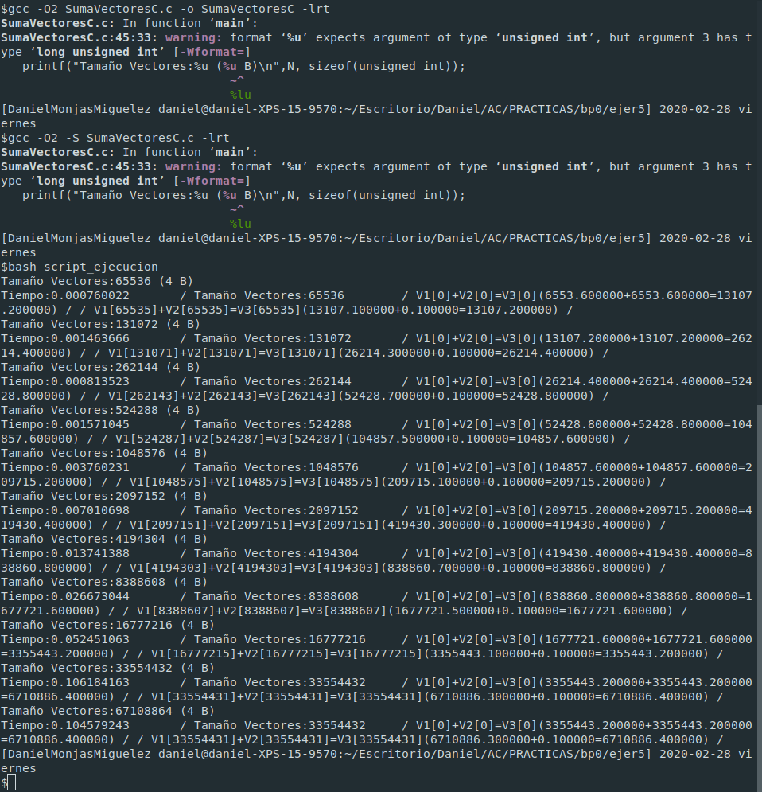
Captura atcgrid
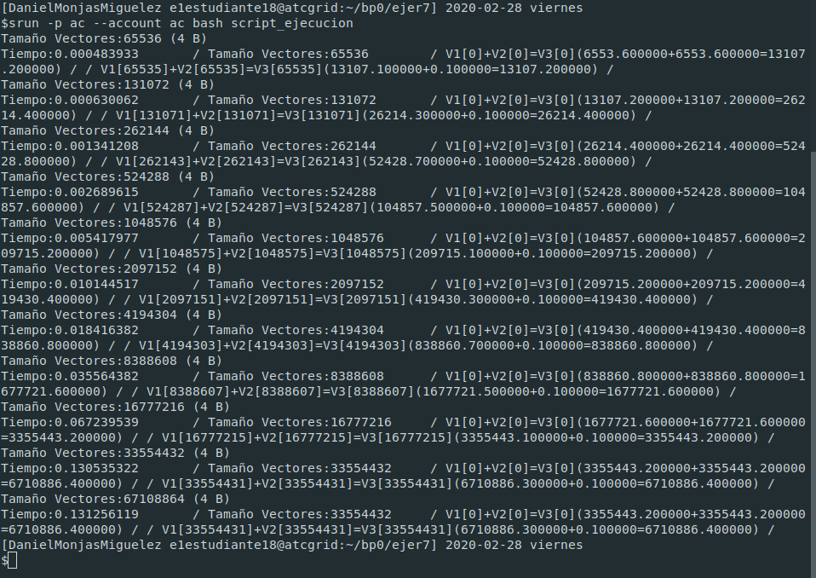
(c) Cuando se usan vectores dinámicos, ¿se obtiene error para alguno de los tamaños?, ¿a qué cree que es debido lo que ocurre? (Incorporar volcados de pantalla como se indica en las normas de prácticas)
RESPUESTA: No se obtiene ningún error, y es que el tamaño de los vectores se reserva dinámicamente, es decir, durante la ejecución del programa se solicita al sistema operativo memoria para dichos vectores, de forma que, siempre que el computador no se quede sin memoria libre o alcance el limite de memoria (recordemos que el computador siempre reserva un límite de memoria para tener un colchón) se podrán albergar los tamaños de vector que se pidan.
Captura PC

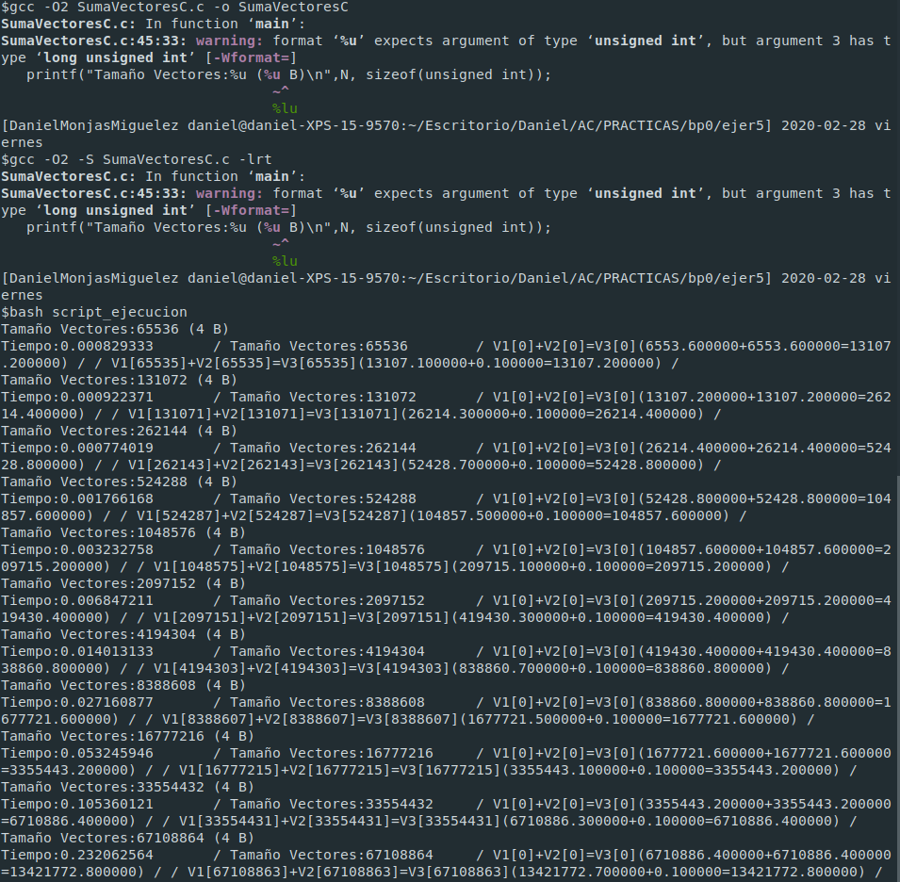
Captura atcgrid

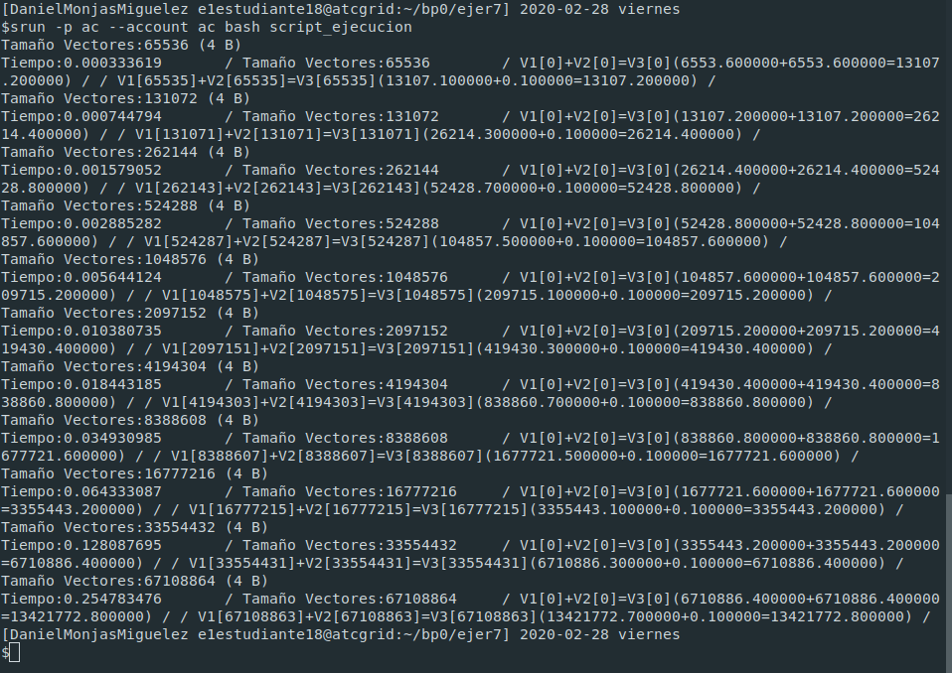
- (a) ¿Cuál es el máximo valor que se puede almacenar en la variable N teniendo en cuenta su tipo? Razonar respuesta.
RESPUESTA: Teniendo encuenta que N es de tipo unsigned int, su tamaño es de 4B, es decir, 32 bits, luego se pueden conseguir un valor maximo de N^(32)-1, pues el 0, está incluido en los valores que se pueden obtener con estos 32bits.
(b) Modificar el código fuente C (en el PC) para que el límite de los vectores cuando se declaran como variables globales sea igual al máximo número que se puede almacenar en la variable N y generar el ejecutable. ¿Qué ocurre? ¿A qué es debido? (Incorporar volcados de pantalla que muestren lo que ocurre)
RESPUESTA: Da error en la compilación, esto es debido a que lo más probable es que si bien con el primer vector no da error, la suma de los tres superará el espacio permitido por el SO para este proceso. Se requiere de truncamiento.
Captura PC
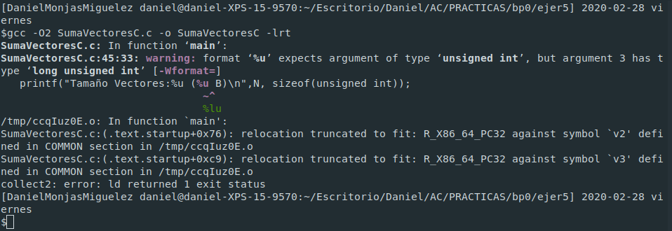

Entrega del trabajo
Leer lo indicado en las normas de prácticas sobre la entrega del trabajo del bloque práctico en SWAD.

Listado 1 . Código C que suma dos vectores
/* SumaVectoresC.c
Suma de dos vectores: v3 = v1 + v2

Para compilar usar (-lrt: real time library, no todas las versiones de gcc necesitan que se incluya -lrt):
gcc -O2 SumaVectores.c -o SumaVectores –lrt
gcc -O2 –S SumaVectores.c –lrt //para generar el código ensamblador

Para ejecutar use: SumaVectoresC longitud
*/

#include <stdlib.h> // biblioteca con funciones atoi(), malloc() y free()
#include <stdio.h> // biblioteca donde se encuentra la función printf()
#include <time.h> // biblioteca donde se encuentra la función clock_gettime()

//Sólo puede estar definida una de las tres constantes VECTOR_ (sólo uno de los ...
//tres defines siguientes puede estar descomentado):
//#define VECTOR_LOCAL // descomentar para que los vectores sean variables ...
// locales (si se supera el tamaño de la pila se ...
// generará el error "Violación de Segmento")
//#define VECTOR_GLOBAL// descomentar para que los vectores sean variables ...
// globales (su longitud no estará limitada por el ...
// tamaño de la pila del programa)
#define VECTOR_DYNAMIC // descomentar para que los vectores sean variables ...
// dinámicas (memoria reutilizable durante la ejecución)
#ifdef VECTOR_GLOBAL
#define MAX 33554432 //=2^25
double v1[MAX], v2[MAX], v3[MAX];
#endif

int main(int argc, char** argv){

int i;
struct timespec cgt1,cgt2; double ncgt; //para tiempo de ejecución

//Leer argumento de entrada (nº de componentes del vector)
if (argc<2){
printf("Faltan nº componentes del vector\n");
exit(-1);
}

unsigned int N = atoi(argv[1]); // Máximo N =2^32-1=4294967295 (sizeof(unsigned int) = 4 B)
#ifdef VECTOR_LOCAL
double v1[N], v2[N], v3[N]; // Tamaño variable local en tiempo de ejecución ...
// disponible en C a partir de actualización C99
#endif
#ifdef VECTOR_GLOBAL
if (N>MAX) N=MAX;
#endif
#ifdef VECTOR_DYNAMIC
double *v1, *v2, *v3;
v1 = (double*) malloc(N*sizeof(double));// malloc necesita el tamaño en bytes
v2 = (double*) malloc(N*sizeof(double)); //si no hay espacio suficiente malloc devuelve NULL
v3 = (double*) malloc(N*sizeof(double));
if ( (v1==NULL) || (v2==NULL) || (v3==NULL) ){
printf("Error en la reserva de espacio para los vectores\n");
exit(-2);
}
#endif

//Inicializar vectores
for(i=0; i<N; i++){
v1[i] = N*0.1+i*0.1; v2[i] = N*0.1-i*0.1; //los valores dependen de N
}

clock_gettime(CLOCK_REALTIME,&cgt1);
//Calcular suma de vectores
for(i=0; i<N; i++)
v3[i] = v1[i] + v2[i];

clock_gettime(CLOCK_REALTIME,&cgt2);
ncgt=(double) (cgt2.tv_sec-cgt1.tv_sec)+
(double) ((cgt2.tv_nsec-cgt1.tv_nsec)/(1.e+9));

//Imprimir resultado de la suma y el tiempo de ejecución
if (N<10) {
printf("Tiempo(seg.):%11.9f\t / Tamaño Vectores:%lu\n",ncgt,N);
for(i=0; i<N; i++)
printf("/ V1[%d]+V2[%d]=V3[%d](%8.6f+%8.6f=%8.6f) /\n",
i,i,i,v1[i],v2[i],v3[i]);
}
else
printf("Tiempo(seg.):%11.9f\t / Tamaño Vectores:%u\t/ V1[0]+V2[0]=V3[0](%8.6f+%8.6f=%8.6f) / /
V1[%d]+V2[%d]=V3[%d](%8.6f+%8.6f=%8.6f) /\n",
ncgt,N,v1[0],v2[0],v3[0],N-1,N-1,N-1,v1[N-1],v2[N-1],v3[N-1]);

#ifdef VECTOR_DYNAMIC
free(v1); // libera el espacio reservado para v1
free(v2); // libera el espacio reservado para v2
free(v3); // libera el espacio reservado para v3
#endif
return 0;
}

